Сообщение о возможном установлении
публичного сервитута

Администрация Волгограда, в лице департамента муниципального имущества администрации Волгограда, в соответствии со статьей 39.42 Земельного кодекса Российской Федерации уведомляет о поступлении ходатайства филиала
ПАО «Россети Юг» об установлении публичного сервитута в отношении:
- части земельного участка с кадастровым номером 34:26:000000:1474, местоположение: обл. Волгоградская, г. Волгоград;
- части земельного участка с кадастровым номером 34:26:050301:1045, местоположение: обл. Волгоградская, г. Волгоград, ул. Строительная, з/у 160;
- части земельного участка с кадастровым номером 34:26:050301:1309, местоположение: Волгоградская обл., Светлоярский р-н, Волгоградское лесничество, Городищенское участковое лесничество, Квартал К14, части выделов 20, 21, 32;
- части земельного участка с кадастровым номером 34:26:050301:1310, местоположение: Волгоградская обл., Светлоярский р-н, Волгоградское лесничество, Городищенское участковое лесничество, квартал К14, часть выдела 21;
- части земельного участка с кадастровым номером 34:26:050301:1311, местоположение: Волгоградская обл., Светлоярский р-н, Волгоградское лесничество, Городищенское участковое лесничество, квартал К14, части выделов 21, 32;
- части земельного участка с кадастровым номером 34:26:050301:1312, местоположение: Волгоградская обл., Светлоярский р-н, Волгоградское лесничество, Городищенское участковое лесничество, квартал К14, часть выдела 21;
- части земельного участка с кадастровым номером 34:26:050301:1313, местоположение: обл. Волгоградская, р-н Светлоярский, Волгоградское лесничество, Городищенское участковое лесничество, квартал К14, часть выдела 32;
- части земельного участка с кадастровым номером 34:26:050301:1314, местоположение: Волгоградская обл., Светлоярский р-н, Волгоградское лесничество, Городищенское участковое лесничество, квартал К14, часть выдела 21;
- части земельного участка с кадастровым номером 34:26:050301:1315, местоположение: Волгоградская обл., Светлоярский р-н, Волгоградское лесничество, Городищенское участковое лесничество, квартал К14, часть выдела 21;
- части земельного участка с кадастровым номером 34:26:050301:1319, местоположение: обл. Волгоградская, г. Волгоград;
- части земельного участка с кадастровым номером 34:26:050301:1352, местоположение: Волгоградская область, г. Волгоград;
- части земельного участка с кадастровым номером 34:26:050301:1353, местоположение: Волгоградская область, г. Волгоград;
- земель государственной неразграниченной собственности, согласно прилагаемой схеме:

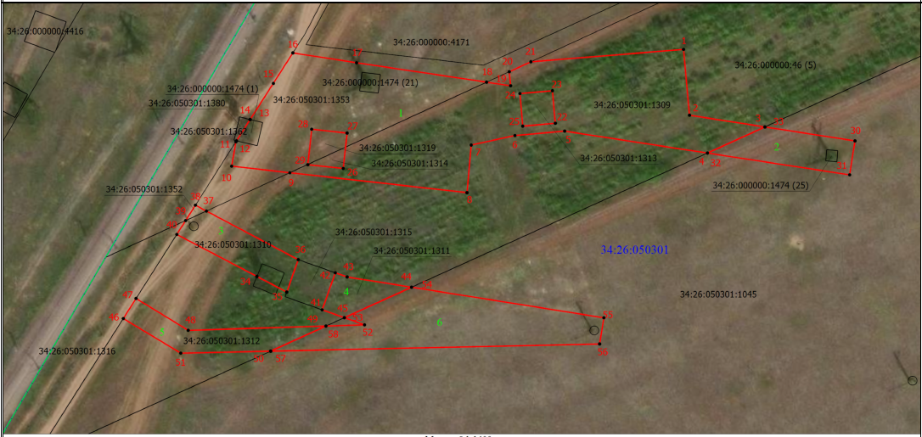

Общая площадь зоны установления публичного сервитута – 11211 кв. м.
Сервитут устанавливается в целях, предусмотренных пунктом 2 статьи 39.37 Земельного кодекса Российской Федерации для складирования строительных и иных материалов, возведение некапитальных строений, сооружений (включая ограждения, бытовки, навесы) и (или) размещение строительной техники, которые необходимы для обеспечения строительства, реконструкции, ремонта инженерных сооружений, объектов транспортной инфраструктуры федерального, регионального или местного значения, на срок указанных строительства, реконструкции, ремонта объектов при реализации проекта: «Комплексная реконструкция участка им. Максима Горького - Котельниково Приволжской железной дороги. Строительство второго пути на участке Горнополянский – Канальная. Этап 1.4. Переустройство существующих высоковольтных линий филиала ПАО «Россети Юг» - «Волгоградэнерго» ВЛ 110 кВ на ПК124+46, ВЛ 110 кВ на 124+60, ВЛ 110 кВ на 125+06, 30, ВЛ 110 кВ на 284+04, ВЛ 10кВ на ПК283+58».
Заинтересованные лица могут ознакомиться с поступившим ходатайством об установлении публичного сервитута и прилагаемым к нему описанием местоположения границ публичного сервитута, подать заявления об учете прав на земельные участки в срок по 21 ноября 2024 г. включительно в департаменте муниципального имущества администрации Волгограда по адресу: ул. Порт-Саида, 7а, кабинет № 8 (пн-пт 8:30–17:30, перерыв 12:30-13:30).
Сообщение о поступившем ходатайстве об установлении публичного сервитута размещено на официальном сайте администрации Волгограда http://www.volgadmin.ru в разделе «органы власти» → «администрация» → «структурные подразделения» → «департамент муниципального имущества администрации Волгограда» → «объявления».

